Befine Store — Modelo de datos relacional (Supabase / PostgreSQL)
Grupo N3 · Capstone APT · v2.0 (definitiva) · 16-sep-2026. Refleja la base realmente desplegada en Supabase. Scripts fuente: befine_store_schema_DEFINITIVO.sql (estructura + seguridad) y befine_store_catalogo_DEFINITIVO.sql (datos).

0. Supuestos de diseño (declararlos ante la comisión)
- Identidad sobre auth.users de Supabase. No creamos tabla de contraseñas: la autenticación (RF-01/02) la maneja Supabase Auth. perfiles extiende auth.users (misma PK uuid), así auth.uid() sirve directo en las políticas RLS.
- Precio único por producto, con niveles_precio extensible. Hoy hay un solo nivel (retail); modelar el precio como fila (precios_variante(variante_id, nivel_precio_id, precio)) permite agregar un nivel a futuro con un INSERT, sin cambiar el esquema.
- B2B = facturación + mínimo de compra, no precio. El cliente empresa (perfiles.es_empresa) paga lo mismo; se distingue por emitir factura (razon_social/giro) y tener un mínimo de recargas por pedido (parametros.b2b_minimo_recargas).
- Clientes legacy vía cupón, no vía precio por cliente: un cupón que aplica a un producto específico resuelve el precio histórico sin etiquetar cliente por cliente.
- Montos en CLP como integer (el peso no usa decimales): evita errores de redondeo.
- Carrito separado de pedidos para no contaminar las métricas de venta con carritos abandonados.
- Pagos, DTE y puntos se escriben server-side (webhook / Edge Function con service_role); el cliente solo los lee.

1. Diagrama entidad-relación
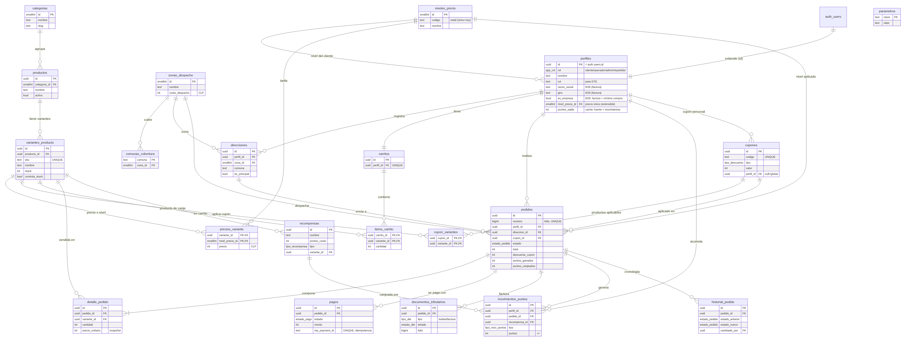
Cardinalidades clave: un producto tiene N variantes; cada variante tiene un precio por nivel; un pedido tiene 1..N líneas (||--|{), 0..N pagos (reintentos) y 0..N documentos tributarios; un cliente tiene 1 carrito activo (perfil_id UNIQUE); una comuna pertenece a una zona.

2. Estructura (SQL)
Las 21 tablas, tipos, funciones, triggers, índices y RLS se crean con befine_store_schema_DEFINITIVO.sql. El catálogo real y el cupón legacy se cargan con befine_store_catalogo_DEFINITIVO.sql. Ambos se ejecutan en Supabase → SQL Editor, en ese orden.

3. Políticas RLS
Patrón: el cliente solo ve/toca lo suyo; el staff (admin/operador) ve todo. La función es_admin() (SECURITY DEFINER, evita recursión) es el discriminador. Catálogo y configuración: lectura pública, escritura solo staff. pagos, documentos_tributarios y movimientos_puntos: el cliente solo lee lo suyo; las escrituras las hace el server (service_role, que omite RLS), así un cliente nunca puede marcarse un pago aprobado ni regalarse puntos. Un trigger impide que un cliente se auto-escale rol/nivel/puntos al editar su perfil.

4. Justificación de decisiones (para la defensa individual)
Identidad sobre auth.users: Supabase ya gestiona credenciales y recuperación de clave; duplicar eso sería reinventar (y arriesgar) la seguridad. perfiles comparte la PK con auth.users.
Rol como enum, no tabla N:M: para el MVP los roles son mutuamente excluyentes (cliente, operador, admin, repartidor); un enum es más simple y autoexplica los valores válidos.
Precio único, con niveles extensibles: hoy todos pagan el mismo precio (retail). Se modela como fila (precios_variante(variante_id, nivel_precio_id, precio)) y no como columna, para poder agregar un nivel a futuro con un INSERT, sin alterar la tabla. El B2B no es un nivel de precio: el cliente empresa (es_empresa) paga lo mismo y se distingue por emitir factura y tener un mínimo de compra (b2b_minimo_recargas).
Legacy por cupón y no por precio-cliente: el negocio tiene pocos clientes legacy y no quiere identificarlos uno a uno. El cupón LEGACY2000 (20% sobre la Recarga 20L con envase Befine) lleva ese producto de $2.500 a $2.000 en cualquier cantidad (por eso porcentaje y no monto fijo). Por eso se agregó cupon_variantes (productos aplicables, RF-20) y se eliminó la tabla precios_cliente: un modelo más limpio.
Producto vs. variante: un producto se vende en formatos con SKU, stock y precio propios. La variante es la unidad vendible; el carrito y el detalle apuntan a la variante.
Carrito separado del pedido: un carrito abandonado no es una venta; separarlo mantiene pedidos con solo transacciones reales (dashboard limpio).
detalle_pedido.precio_unitario (snapshot): un pedido ya emitido conserva el precio con que se cobró y boleteó, aunque el catálogo cambie después.
mp_payment_id UNIQUE (idempotencia): Mercado Pago puede llamar al webhook varias veces por el mismo pago; la restricción evita duplicarlo.
DTE separado de pagos: se puede pagar sin emitir aún el documento, o reintentar la emisión si OpenFactura rechaza. UNIQUE(tipo, folio) refleja la unicidad del folio ante el SII.
Puntos como libro mayor (ledger) + recompensas (estilo COPEC): movimientos_puntos registra cada acumulación/canje como fila firmada (auditable); perfiles.puntos_saldo es solo un cache mantenido por trigger. El canje no es descuento directo: se canjea por una recompensa del catálogo (recompensas), que entrega un cupón o un producto — tal como el sistema de puntos de COPEC.
Cronología automática: historial_pedido se llena con un trigger cada vez que cambia el estado del pedido; la trazabilidad no depende de que el programador la escriba a mano.
Zonas + comunas + parámetro de envío gratis: Quilicura es zona de costo $0; el resto (Sector Norte) $2.500; `comunas_cobertura` valida cobertura en el checkout; el umbral de envío gratis ($7.000) vive en parametros, no "quemado" en el código.
RLS desde el día 1: con Flutter Web el cliente habla directo a Supabase con la anon key; sin RLS cualquiera leería pedidos ajenos. Es la línea de defensa real (seguridad + Ley 21.719).

5. Matriz de trazabilidad RF → tabla(s)
RF | Requerimiento | Tablas / mecanismo
RF-01 | Registro de cliente | auth.users + perfiles (trigger handle_new_user)
RF-02 | Autenticación y roles | perfiles.rol (enum app_rol) + RLS
RF-03 | Explorar catálogo | productos, variantes_producto, precios_variante, categorias
RF-04 | Ficha y variante | productos, variantes_producto, precios_variante
RF-05 | Carrito | carritos, items_carrito; envío gratis → parametros
RF-06 | Checkout por zona | direcciones, zonas_despacho, comunas_cobertura, pedidos
RF-07 | Pago Mercado Pago | pagos
RF-08 | Emisión DTE | documentos_tributarios
RF-09 | Notificaciones de estado | historial_pedido (cronología); envío → Edge Function
RF-10 | Historial de pedidos | pedidos, detalle_pedido, historial_pedido, documentos_tributarios
RF-11 | Fidelización por puntos | movimientos_puntos, recompensas, parametros
RF-12 | Contenido institucional y zonas | zonas_despacho, comunas_cobertura; páginas → pendiente paginas
RF-13 | Formulario de contacto | pendiente mensajes_contacto
RF-14 | Suscripción a novedades | pendiente suscriptores
RF-15 | Dashboard de métricas | consultas sobre pedidos/pagos/perfiles (sin tabla nueva)
RF-16 | Gestión de pedidos | pedidos, historial_pedido, estado_pedido; reembolso → estado_pago
RF-17 | Catálogo y variantes (admin) | productos, variantes_producto, precios_variante
RF-18 | Inventario | variantes_producto.stock, controla_stock
RF-19 | Clientes y segmentos | perfiles (rol, es_empresa, razón social/giro); segmentos avanzados pendiente
RF-20 | Descuentos y cupones | cupones, cupon_variantes
RF-21 | Zonas y tarifas | zonas_despacho, comunas_cobertura, parametros
RF-22 | Config. medios de pago | parametros; credenciales en secrets, no en tabla
RF-23 | CMS de contenido | pendiente paginas
RF-24 | Informes y reportes | consultas (sin tabla nueva)
RF-25 | Importación/exportación CSV | operación sobre productos/perfiles (sin tabla nueva)
Las tablas marcadas pendiente (RF-13, RF-14, RF-23) son de prioridad 3 y no están en las 14 HU del backlog; se agregan más adelante sin modificar el núcleo ya construido.

6. Pendiente
Definir recompensas de puntos y la regla de acumulación; crear usuario admin; migrar clientes reales; tablas periféricas RF-13/14/23 cuando corresponda. (Datos de conexión en Conexion_Supabase_Befine.md.)

Actualización v2.1 — Migración 20261009_01_seguridad_roles (09-oct-2026)
Scripts en esta carpeta: SQL/01_befine_store_schema.sql (estructura v2.0), SQL/02_befine_store_catalogo.sql (datos reales) y SQL/03_migracion_20261009_01_seguridad_roles.sql (este cambio; su reversa está en el repositorio de código, supabase/migrations/).
Cambio | Detalle
RBAC configurable | Nuevas tablas roles, permisos y rol_permisos. perfiles.rol pasa del enum app_rol a text con FK a roles. Roles de sistema: cliente, admin y chofer; el admin puede crear roles nuevos y asignarles permisos.
Función tiene_permiso(codigo) | Todas las políticas RLS de escritura del staff pasan de es_admin() a permisos granulares (catalogo.gestionar, pedidos.ver, promociones.gestionar, etc.).
Pedidos solo desde el servidor | Se cierra el INSERT directo en pedidos y detalle_pedido; crear_pedido() toma precios, despacho y cupones desde la BD. El estado pagado lo marca solo el webhook (migración 03).
Pedido con contacto y entrega | Se agregan el contacto (para WhatsApp), la fecha de entrega y el tipo de documento (boleta/factura).
Cupones generales y personales | cupones.perfil_id NULL = cupón para todos; con valor = solo para ese cliente. Se validan en el servidor.
Migraciones escritas, pendientes de aplicar: 02_reparto_whatsapp (permiso pedidos.repartir y función marcar_reparto) y 03_invitados_pago (compra como invitado y confirmar_pago idempotente para el webhook de Mercado Pago).

